Решите задания. Ответы запишите в таблицу, сфотографируйте и отправьте по адресу: irina_trishenkova@mail.ri

№ вопроса
Ответ

1. Задание
На графике изображена зависимость крутящего момента двигателя от числа его оборотов в минуту. На оси абсцисс откладывается число оборотов в минуту, на оси ординат — крутящий момент в Н м. Скорость автомобиля (в км/ч) приближенно выражается формулой v = 0,036n, где n — число оборотов двигателя в минуту. С какой наименьшей скоростью должен двигаться автомобиль, чтобы крутящий момент был не меньше 120 Н м? Ответ дайте в километрах в час.

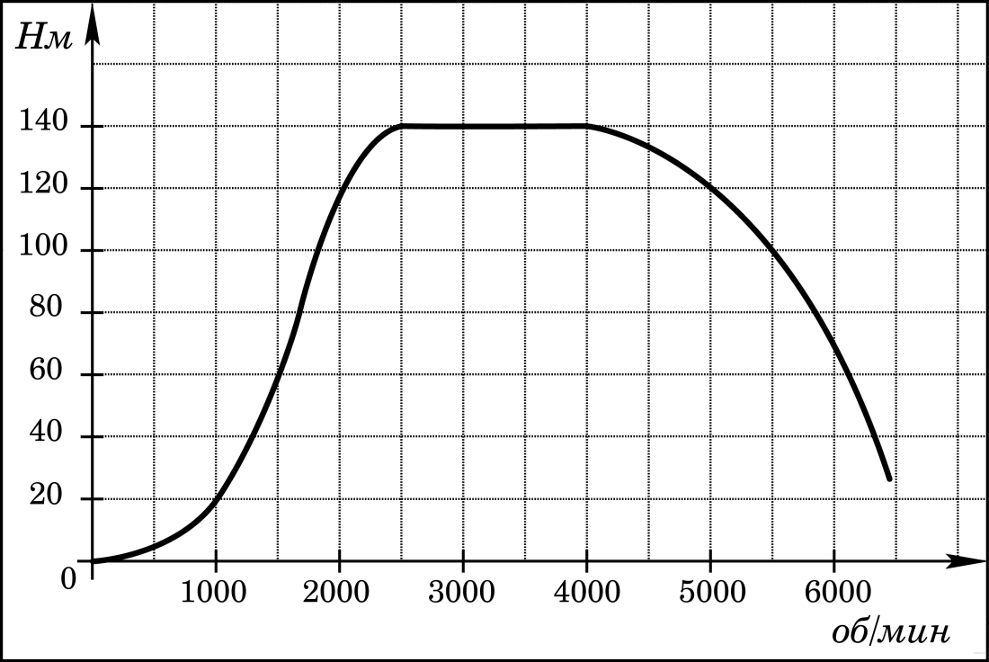
2. Задание
На графике изображена зависимость крутящего момента автомобильного двигателя от числа его оборотов в минуту. На оси абсцисс откладывается число оборотов в минуту. На оси ординат — крутящий момент в Н м. Чтобы автомобиль начал движение, крутящий момент должен быть не менее 60 Н м. Какое наименьшее число оборотов двигателя в минуту достаточно, чтобы автомобиль начал движение?

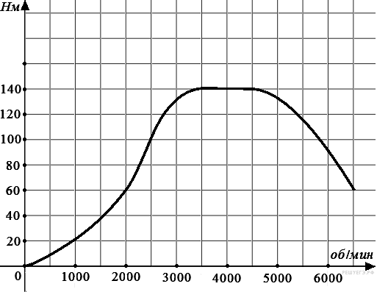

3. Задание
На графике показан процесс разогрева двигателя легкового автомобиля. На оси абсцисс откладывается время в минутах, прошедшее от запуска двигателя, на оси ординат — температура двигателя в градусах Цельсия. Определите по графику, сколько минут двигатель нагревался от температуры 60 °C до температуры 90 °C.

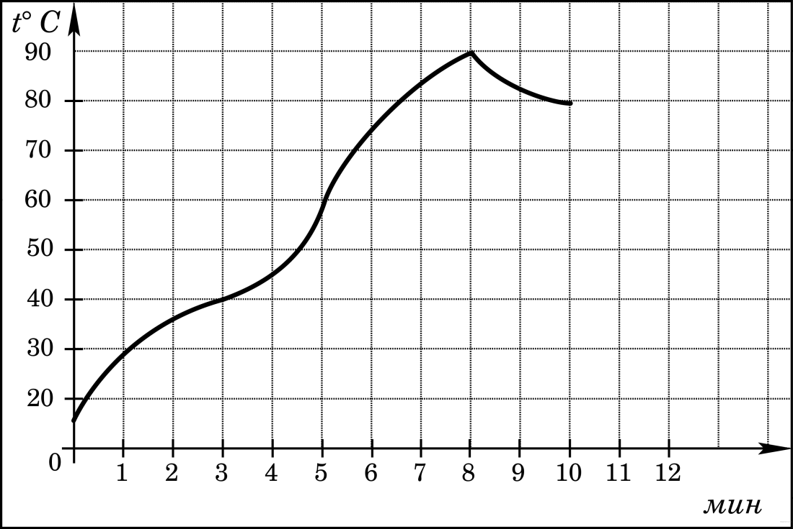

4. Задание
На рисунке показано изменение температуры воздуха на протяжении трех суток. По горизонтали указывается дата и время суток, по вертикали — значение температуры в градусах Цельсия. Определите по рисунку наибольшую температуру воздуха 22 января. Ответ дайте в градусах Цельсия.
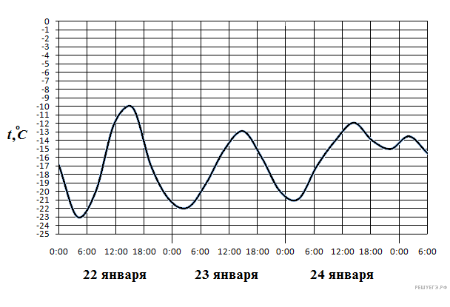

5. Задание
На рисунке показано изменение температуры воздуха на протяжении трех суток. По горизонтали указывается дата и время суток, по вертикали — значение температуры в градусах Цельсия. Определите по рисунку наименьшую температуру воздуха 27 апреля. Ответ дайте в градусах Цельсия.

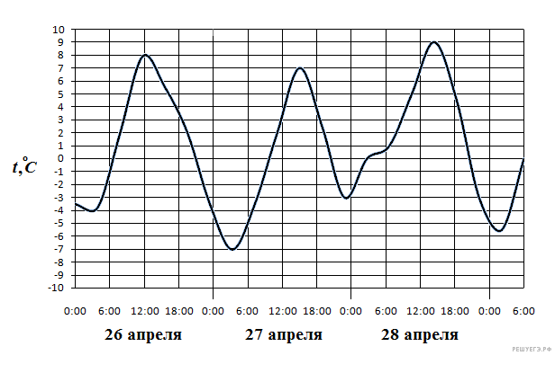

6. Задание
На рисунке жирными точками показано суточное количество осадков, выпадавших в Казани с 3 по 15 февраля 1909 года. По горизонтали указываются числа месяца, по вертикали — количество осадков, выпавших в соответствующий день, в миллиметрах. Для наглядности жирные точки на рисунке соединены линией. Определите по рисунку, какого числа впервые выпало миллиметров осадков.

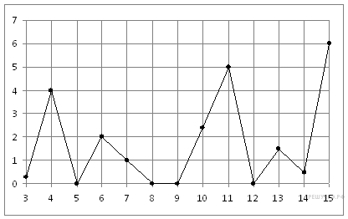

7. Задание
На рисунке жирными точками показана цена нефти на момент закрытия биржевых торгов во все рабочие дни с 17 по 31 августа 2004 года. По горизонтали указываются числа месяца, по вертикали — цена барреля нефти в долларах США. Для наглядности жирные точки на рисунке соединены линией. Определите по рисунку наименьшую цену нефти на момент закрытия торгов в указанный период (в долларах США за баррель).

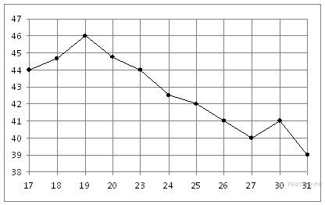

8. Задание
На рисунке жирными точками показана цена никеля на момент закрытия биржевых торгов во все рабочие дни с 6 по 20 мая 2009 года. По горизонтали указываются числа месяца, по вертикали — цена тонны никеля в долларах США. Для наглядности жирные точки на рисунке соединены линией. Определите по рисунку наибольшую цену никеля на момент закрытия торгов в указанный период (в долларах США за тонну).

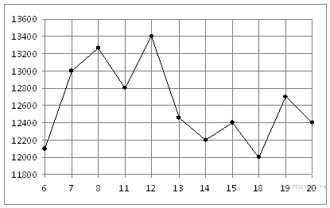

9. Задание
На рисунке жирными точками показана цена золота на момент закрытия биржевых торгов во все рабочие дни с 5 по 28 марта 1996 года. По горизонтали указываются числа месяца, по вертикали — цена унции золота в долларах США. Для наглядности жирные точки на рисунке соединены линией. Определите по рисунку, какого числа цена золота на момент закрытия торгов была наименьшей за данный период.

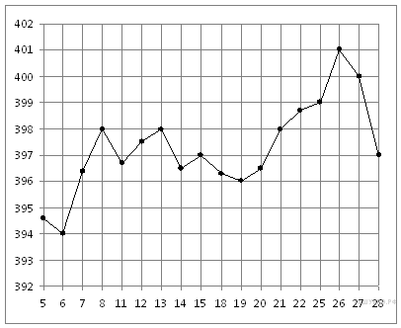

10. Задание
На рисунке жирными точками показана цена олова на момент закрытия биржевых торгов во все рабочие дни с 3 по 18 сентября 2007 года. По горизонтали указываются числа месяца, по вертикали — цена тонны олова в долларах США. Для наглядности жирные точки на рисунке соединены линией. Определите по рисунку, какого числа цена олова на момент закрытия торгов была наибольшей за данный период.

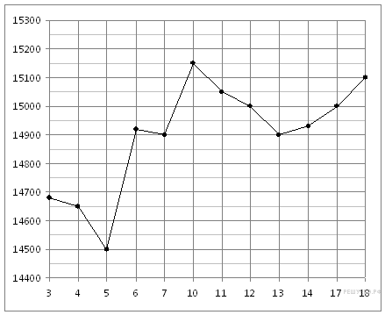
11. На диаграмме показана среднемесячная температура в Нижнем Новгороде (Горьком) за каждый месяц 1994 года. По горизонтали указываются месяцы, по вертикали — температура в градусах Цельсия. Определите по диаграмме наименьшую среднемесячную температуру в 1994 году. Ответ дайте в градусах Цельсия.

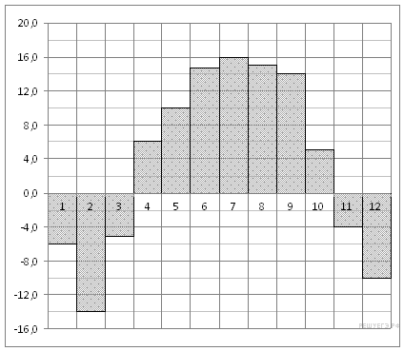

12. На диаграмме показана среднемесячная температура воздуха в Минске за каждый месяц 2003 года. По горизонтали указываются месяцы, по вертикали — температура в градусах Цельсия. Определите по диаграмме наибольшую среднемесячную температуру в 2003 году. Ответ дайте в градусах Цельсия.

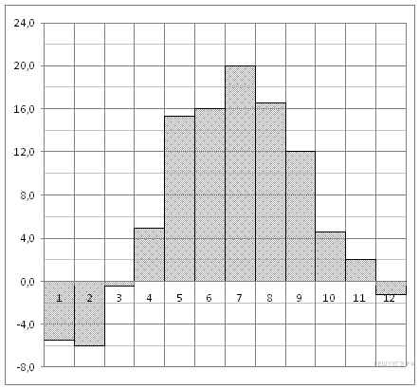

13. На диаграмме показана среднемесячная температура воздуха в Санкт-Петербурге за каждый месяц 1999 года. По горизонтали указываются месяцы, по вертикали — температура в градусах Цельсия. Определите по диаграмме наименьшую среднемесячную температуру во второй половине 1999 года. Ответ дайте в градусах Цельсия.

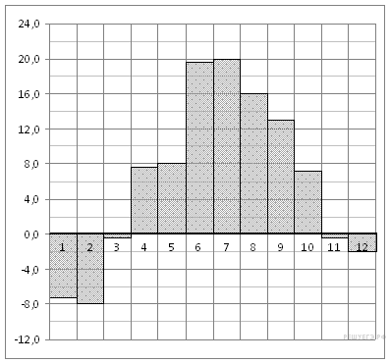
14. На диаграмме показана среднемесячная температура воздуха в Екатеринбурге (Свердловске) за каждый месяц 1973 года. По горизонтали указываются месяцы, по вертикали — температура в градусах Цельсия. Определите по диаграмме наибольшую среднемесячную температуру во второй половине 1973 года. Ответ дайте в градусах Цельсия.

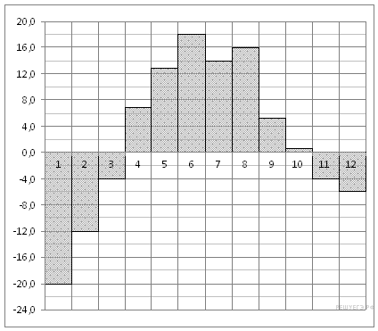
15. На диаграмме показана среднемесячная температура воздуха в Нижнем Новгороде (Горьком) за каждый месяц 1994 года. По горизонтали указываются месяцы, по вертикали — температура в градусах Цельсия. Определите по диаграмме, сколько было месяцев с положительной среднемесячной температурой.

16. На диаграмме показана среднемесячная температура воздуха в Минске за каждый месяц 2003 года. По горизонтали указываются месяцы, по вертикали — температура в градусах Цельсия. Определите по диаграмме, сколько было месяцев, когда среднемесячная температура была отрицательной.

17. На диаграмме показана среднемесячная температура воздуха в Симферополе за каждый месяц 1988 года. По горизонтали указываются месяцы, по вертикали — температура в градусах Цельсия. Определите по диаграмме, сколько было месяцев, когда среднемесячная температура превышала 20 градусов Цельсия.

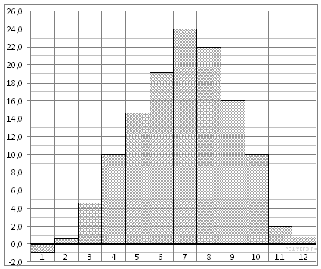
18. На диаграмме показана среднемесячная температура воздуха в Санкт-Петербурге за каждый месяц 1999 года. По горизонтали указываются месяцы, по вертикали — температура в градусах Цельсия. Определите по диаграмме, сколько было месяцев, когда среднемесячная температура не превышала 4 градусов Цельсия.

19. На диаграмме показано количество посетителей сайта РИА Новости во все дни с 10 по 29 ноября 2009 года. По горизонтали указываются дни месяца, по вертикали — количество посетителей сайта за данный день. Определите по диаграмме, какого числа количество посетителей сайта РИА Новости было наименьшим за указанный период.

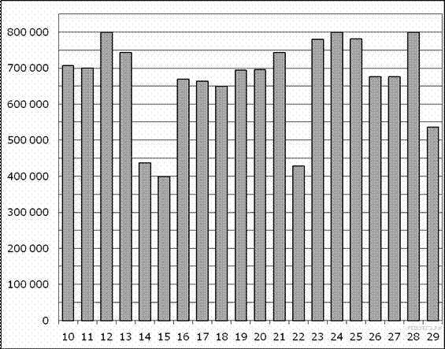
20. На диаграмме показано количество посетителей сайта РИА Новости во все дни с 10 по 29 ноября 2009 года. По горизонтали указываются дни месяца, по вертикали — количество посетителей сайта за данный день. Определите по диаграмме, сколько раз количество посетителей сайта РИА Новости принимало наибольшее значение.

